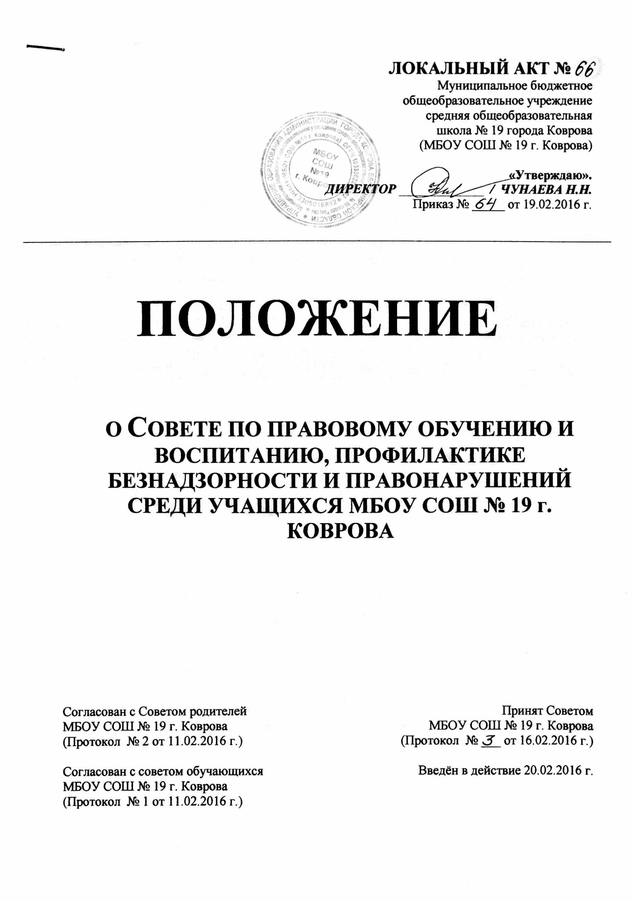
ЛОКАЛЬНЫЙ АКТ №
Муниципальное бюджетное
общеобразовательное учреждение
средняя общеобразовательная
школа № 19 города Коврова
(МБОУ СОШ № 19 г. Коврова)

«Утверждаю».
ДИРЕКТОР _____________ / ЧУНАЕВА Н.Н.
Приказ № _____ от 19.02.2016 г.

ПОЛОЖЕНИЕ

О СОВЕТЕ ПО ПРАВОВОМУ ОБУЧЕНИЮ И ВОСПИТАНИЮ, ПРОФИЛАКТИКЕ БЕЗНАДЗОРНОСТИ И ПРАВОНАРУШЕНИЙ СРЕДИ УЧАЩИХСЯ МБОУ СОШ № 19 г. КОВРОВА

Согласован с Советом родителей  МБОУ СОШ № 19 г. Коврова  (Протокол № 2 от 11.02.2016 г.)  Согласован с советом обучающихся  МБОУ СОШ № 19 г. Коврова  (Протокол № 1 от 11.02.2016 г.) | Принят Советом  МБОУ СОШ № 19 г. Коврова  (Протокол № ___ от 16.02.2016 г.)  Введён в действие 20.02.2016 г.
1.Общие положения
1.1. Настоящее Положение является нормативно-правовой основой и регламентацией деятельности Совета по правовому обучению и воспитанию, профилактике безнадзорности и правонарушений среди учащихся в МБОУ СОШ № 19 г. Коврова, именуемого в дальнейшем Совет.
1.2. Совет по правовому обучению и воспитанию, профилактике безнадзорности и правонарушений среди учащихся – это коллегиальный орган, целью которого является планирование, организация и реализация профилактической работы в МБОУ СОШ № 19 г. Коврова, осуществление контроля за проведением первичной профилактики социально-опасных явлений (нарушений правил поведения и Устава Муниципального бюджетного общеобразовательного учреждения средней общеобразовательной школы № 19 города Коврова, совершения правонарушений, антиобщественных действий, социального сиротства обучающихся) в образовательной среде учреждения.
1.3. Совет в своей деятельности руководствуется нормативными документами:
1.3.1. Конвенцией ООН о правах ребенка;
1.3.2. Конституцией РФ;
1.3.3. Гражданским, Семейным, Трудовым, Жилищным, Уголовным кодексами РФ;
1.3.4. Законом РФ от 29.12.2012 № 273-ФЗ «Об образовании в Российской Федерации»;
1.3.5.Законом «Об основах системы профилактики безнадзорности и правонарушений несовершеннолетних» №120-ФЗ от 24 июня 1999г.;
1.3.6.Законом «Об основных гарантиях прав ребенка в РФ» №124-ФЗ от 24 июля 1998г.;
1.3.7. Уставом Муниципального бюджетного общеобразовательного учреждения средней общеобразовательной школы № 19 города Коврова.

2. Задачи деятельности Совета
2.1.обеспечение взаимодействия общеобразовательного учреждения с правоохранительными органами, представителями лечебно-профилактических, образовательных учреждений и других организаций по вопросам профилактики безнадзорности и правонарушений, защиты прав детей;
2.2.планирование и анализ эффективности деятельности общеобразовательного учреждения по профилактике правонарушений;
2.3.выявление несовершеннолетних, находящихся в социально опасном положении, а также не посещающих или систематически пропускающих по неуважительным причинам занятия в Школе, принятие мер по их воспитанию и получению ими общего образования; 2.4.выявление детей и семей, находящихся в трудной жизненной ситуации, в социально – опасном положении и оказание им помощи в обучении и воспитании детей;
2.5.выявление и устранение причин и условий, способствующих совершению правонарушений, антиобщественных действий;
2.4.обеспечение защиты прав и законных интересов несовершеннолетних;
2.6.социально-педагогическая реабилитация несовершеннолетних и их семей, находящихся в социально-опасном положении.
2.7.осуществление мер по реализации программ и методик, направленных на формирование законопослушного поведения несовершеннолетних;
2.8.обеспечение профилактики и запрещения курения, употребления алкогольных, слабоалкогольных напитков, пива, наркотических средств и психотропных веществ;

3. Принципы деятельности Совета
3.1. Деятельность Совета основывается на принципах:
3.1.1. законности, демократизма и гуманного отношения к несовершеннолетним;
3.1.2. индивидуального подхода к несовершеннолетним и их семьям;
3.1.3. соблюдения конфиденциальности полученной информации;
3.1.4. разделение ответственности между семьей и школой;
3.1.5. договорной основы и добровольного согласия законных представителей несовершеннолетних;
3.1.6. обеспечения ответственности должностных лиц и граждан за нарушение прав и законных интересов несовершеннолетних.

4.Состав Совета по правовому обучению и воспитанию, профилактике безнадзорности и правонарушений среди учащихся и организация его работы.
4.1. В состав Совета профилактики входят: директор школы (является председателем Совета), заместитель директора по воспитательной работе, социальный педагог, педагог – психолог, представитель общешкольного родительского совета, представитель педколлектива, инспектор ОПДН ММ ОМВД РФ «Ковровский».
4.2. Состав Совета утверждается ежегодно приказом директора школы на начало учебного года.
4.3.На заседания Совета по согласованию могут привлекаться представители других общественных организаций и учреждений, взаимодействующих со школой по вопросам воспитания и образования (представители социальной защиты населения, учреждений дополнительного образования, женсоветов предприятий, депутаты, юристы, медицинские работники и др.) Необходимость их приглашения определяется председателем Совета. Лица, приглашенные на его заседания, пользуются правом совещательного голоса.
4.4. Совет избирает из своего состава секретаря на учебный год.
4.5. Совет осуществляет свою деятельность в контакте с правоохранительными органами, КДНиЗП, комитетом по проблемам семьи и детству при муниципальных органах и предоставляет информацию о внутришкольном учёте учащихся, семей и выписки из решений Совета по официальному запросу управления образования, комиссии по делам несовершеннолетних, в ОПДН ММ ОМВД РФ «Ковровский», в прокуратуру и др. организации.
4.6.Совет осуществляет связь со специалистами более узкой специализации (по мере надобности).
4.7.Совет работает по плану на учебный год, согласованному с ОПДН ММ ОМВД РФ «Ковровский».
4.8.Заседания Совета проводятся по мере необходимости, но не реже одного раза в месяц (последний четверг каждого месяца).
4.9.Решения Совета принимаются большинством голосов при наличии на заседании не менее 2х третей его членов.
4.10.Организацию выполнения решений Совета осуществляют председатель Совета и ответственные лица, указанные в решении.
4.11.На заседания Совета учащиеся и родители приглашаются письменным вызовом, который оформляется согласно следующему образцу:
Гражданину (гражданке) ____________________
проживающему по адресу___________________
_________________________________________

Просим Вас явиться на заседание Совета по правовому обучению и воспитанию, профилактике безнадзорности и правонарушений среди учащихся МБОУ СОШ № 19 г. Коврова, который состоится _________________________
___ года в ______ часов по факту нарушения, допущенного Вашим сыном (дочерью).
Напоминаем Вам, что согласно Закону РФ «Об образовании»:
- родители несут ответственность за воспитание детей и получение ими образования;
- родители обязаны выполнять Устав школы;
- родители учащихся имеют право защищать законные права и интересы ребенка.
В случае неявки Ваше отсутствие будет квалифицированно как уклонение от выполнения родительских обязанностей по воспитанию и обучению детей.

Председатель Совета по правовому обучению и воспитанию, профилактике безнадзорности и правонарушений среди учащихся школы: ________________________

4.12.На заседание Совета в обязательном порядке приглашается классный руководитель учащегося - нарушителя и родители нарушителя. Обсуждение учащегося на Совете без присутствия родителей допускается, если были приняты меры по вызову родителей.
4.13.Критерии постановки учащихся, находящихся в социально опасном положении, на внутришкольный учет за нарушение учебной дисциплины, Правил для учащихся школы, требований ТБ, ПБ, ЭБ, санитарии и гигиены:
- курение в школе,
- нецензурная брань в школе, грубость к учителям, др. работникам школы, учащимся,
- повреждение школьного имущества,
- срыв учебного процесса,
- систематические опоздания на уроки, пропуски учебных занятий без уважительной причины,
- неподчинение требованиям администрации, дежурного учителя, классного руководителя,
- сознательное или легкомысленное нарушение требований ТБ, БДД, ПДД, ПБ, ЭБ, санитарии и гигиены, предъявляемых администрацией, педагогами и др. работниками школы,
- использование любых предметов и веществ, могущих привести к взрывам и возгораниям,
- внесение, передача и использование в школе спиртных напитков, табачных изделий, токсичных и наркотических веществ,
- любые действия, влекущие за собой опасные последствия для жизни и здоровья окружающих.

4.14. Порядок постановки учащихся на внутришкольный учет:
4.14.1.Основанием для постановки учащегося на учет является решение Совета.
4.14.2.На обучающегося – нарушителя социальным педагогом заводится карта учета трудного подростка.
4.14.3.Основанием для снятия с внутришкольного учёта по исправлении обучающегося является решение Совета по ходатайству классного собрания, классного руководителя, детских общественных организаций, по заявлению обучающегося и его родителей.
4.15.Критерии постановки на внутришкольный учет семей, находящихся в социально опасном положении:
- уклонение от выполнения своих обязанностей по воспитанию детей (родители не заботятся о нравственном воспитании, физическом развитии, обучении, подготовке к общественно-полезному труду, перекладывают воспитание детей на родственников),
- жестокое обращение с детьми (физическое и психическое насилие, унижение человеческого достоинства детей),
- оказание на детей вредного влияния своим аморальным и антиобщественным поведением (родители, допускающие правонарушения в сфере семейно-бытовых отношений, склоняющие детей к попрошайничеству, совершению преступлений, превращающие жилища в притоны пьянства и разврата),
- злоупотребление одним или обоими родителями спиртными напитками, либо немедицинское употребление ими психотропных или наркотических веществ,
- содержание малолетних детей в антисанитарных условиях, грозящих их здоровью,
- нахождение малолетних детей без присмотра родителей и взрослых (родители не ночуют дома),
- неумение воспитывать детей вследствие низкого образовательного уровня родителей, а также невозможности осуществлять качественное семейное воспитание по другим причинам (низкий уровень материального обеспечения семьи, неполные и многодетные семьи, наличие у родителей психического заболевания, опасного для детей). Учёт таких семей ведется отдельно, и в число неблагополучных они не включаются.
4.16.Родители, не выполняющие обязанности по воспитанию детей (семьи, находящиеся в социально опасном положении) вносятся администрацией школы в специальный список, в соответствии с которым определяется содержание и алгоритм профилактической работы педколлектива с ними.
4.17.Постановка и снятие с внутришкольного учета семей, находившихся в социально- опасном положении, производится на основании решения Совета по ходатайству родительского комитета класса и классного руководителя.
4.18.Совет информирует о своей работе не реже 1 раза в год на собрании педагогического коллектива.
5.Обязанности и права Совета.
5.1.Обязанности:
- обсуждает и принимает план работы на учебный год, согласует его с ОПДН ММ ОМВД РФ «Ковровский»;
- оказывает методическую помощь учителям, классным руководителям в совершенствовании работы по правовому образованию, воспитанию и профилактике правонарушений, вопросам предупреждения алкогольной, никотиновой, наркотической зависимости учащихся;
- заслушивает информацию администрации школы о состоянии работы педколлектива по профилактике правонарушений среди учащихся и родителей, информационные справки ОППН УВД, комиссии по делам несовершеннолетних администрации г. Коврова по совершенным учащимися школы правонарушениям, сообщения и доклады представителей других учреждений и организаций, взаимодействующих со школой по вопросам воспитания и образования детей, отчеты классных руководителей или общественных воспитателей об организации воспитательной работы в классе с отдельными учащимися,
- организует проверки условий жизни и воспитания учащихся в семье, занятость в свободное время,
- обсуждает на своих заседаниях учащихся и родителей за совершенные правонарушения и уклонение от воспитания,
- ходатайствует перед директором школы и КДНиЗП администрации города Коврова о применении мер административного воздействия к правонарушителям и перед ОПДН ММ ОМВД РФ «Ковровский» о постановке на учёт подростков, совершивших правонарушения, и систематически нарушающих дисциплину в школе,
- направляет сообщения по месту работы родителей и в другие учреждения об их уклонении от воспитания и необеспечении ими условий для получения их детьми основного общего образования, а также об отрицательном их воздействии на воспитание детей в семье,
- ставит и снимает учащихся и семьи с внутришкольного учета в соответствии с критериями, которые определены данным Положением,
- определяет правила сбора, использования и уничтожения конфиденциальной информации.
5.2.Права:
- вносить свои предложения по совершенствованию правового обучения и воспитания в учебной и внеклассной работе;
- заслушивать на своих заседаниях нарушителей учебной дисциплины, Устава ОУ, поведения, правонарушителей из числа учащихся образовательного учреждения;
- вызывать родителей (лиц, их заменяющих), уклоняющихся от выполнения обязанностей по воспитанию и обучению детей, негативно влияющих на них;
- вносить в соответствующие органы предложения об устранении причин правонарушений и условий, способствующих их совершению;
- ходатайствовать перед администрацией ОУ о поощрении наиболее отличившихся работников в осуществлении мероприятий по правовому воспитанию и профилактике правонарушений, наложении дисциплинарного взыскания на лиц, совершивших правонарушения, а также виновных в нарушении правил внутреннего распорядка, Устава ОУ, Закона РФ «Об образовании».
6.Документация Совета
6.1.Заседания Совета оформляются протокольно. В книге протоколов фиксируется ход обсуждения вопросов, выносимых на Совет, предложения членов, его решения. Протоколы подписываются председателем и секретарем Совета.
6.2.Нумерация протоколов ведётся с начала календарного года.
6.3.Книга протоколов и папка с материалами к заседаниям Совета постоянно хранится в делах школы и передается в архив, списывается после 5 лет хранения, а при назначении нового руководителя передается по акту.
6.4.Председатель, члены Совета, а также другие участники заседаний предупреждаются о конфиденциальности информации по рассматриваемым вопросам и содержания документов Совета, касающихся личной жизни обсуждаемых.

Разработчик: заместитель директора по воспитательной работе Самойлова А.В.

